Домашняя работа № 1 по дисциплине АиП.

Работа предназначена для студентов 1 курса изучающих дисциплину "Алгоритмизация и программирование".

Выбор варианта:
№ варианта = № студента по списку в журнале MOD 7 .
Отчет по домашней работе должен содержать для каждой задачи:
1. алгоритм решения задачи на естественном языке;
2. блок-схему алгоритма;
3. текст программы;
4. тестовые примеры, доказывающие работоспособность программы.
На титульном листе д.б. указаны:
1. № домашней работы;
2. Вариант задания;
3. Группа студента;
4. Фамилия и инициалы студента.
Работа д.б. оформлена аккуратно. Неряшливые работы проверятся не будут!
Задача 1.
Даны x, y, z. Вычислить a, b, если:

1.1 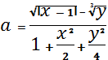 , ;

1.2 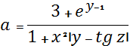 , 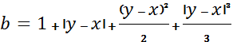 ;

1.3 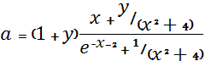 , 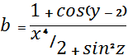 ;

1.4 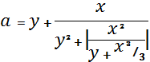 , 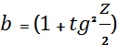 ;

1.5 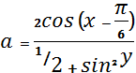 , 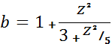 ;

1.6 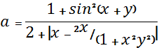 , 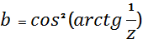 ;

1.7 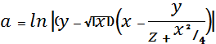 , 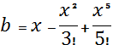 .

Задача 2. Работа со строками.

2.1 Подсчитать сколько раз содержится слово "кот" в произвольной строке символов.

2.2 Подсчитать количество слов в произвольной строке.

2.3 Сократить число пробелов, разделяющих слова в строке до одного.

2.4 Определить самое длинное слово в строке.

2.5 Из заданной строки удалить все цифры и переписать их в другую строку.

2.6 Подсчитать количество слов в строке, начинающихся с определенной буквы.

2.7 Выяснить, имеются ли в произвольной строке все символы, входящие в слово "кисть".

Задача 3.

3.1 Определить имеются ли в массиве натуральных чисел такие, которые являются четными числами.

3.2 Определить имеются ли в массиве натуральных чисел такие, которые являются кратными 3 и не кратными 5 четными числами. Подсчитать их количество.

3.3 Подсчитать в массиве целых чисел сумму отрицательных нечетных элементов.

3.4 Найти минимальный и максимальный элементы двумерного массива целых чисел.

3.5 Дано натуральное число n. Получить все его натуральные делители.

3.6 Определить, является ли массив целых чисел упорядоченным по убыванию или возрастанию.

3.7 Дано натуральное число n. Можно ли представить его в виде суммы квадратов двух натуральных чисел.
Задача 4.

4.1 Дано натуральное число n. Получить все простые делители этого числа.
4.2 Найти 20 первых простых чисел.
4.3 Найти натуральное число от 1 до 10000 с максимальной суммой делителей.

4.4 Дано натуральное число n. Найти все совершенные числа меньшие n. (Совершенным называется число равное сумме его делителей, например, 6 = 1 + 2 + 3.)

4.5 Задан массив целых чисел, который может содержать повторяющиеся члены. Получить все числа, которые входят в массив по одному разу и подсчитать их количество.

4.6 Задан массив целых чисел, который может содержать повторяющиеся члены. Выяснить сколько чисел входят в массив более чем по одному разу и подсчитать их количество.

4.7 Найти наименьшее натуральное число n, представимое двумя способами в виде суммы кубов двух натуральных чисел 'x' и 'y'.
Задача 5.
5.1 Дана матрица целых чисел размера m x n. Вычислить среднее арифметическое для всех четных столбцов.
5.2 Дана действительная матрица размера m x n. Вычислить новую матицу, элементы которой будут получены делением элементов исходной матрицы на ее наибольший по модулю элемент.
5.3 Дана матрица целых чисел размера m x n. Подсчитать количество отрицательных элементов в нечетных строках.
5.4 Дана матрица целых чисел размера m x n. Поменять местами строки содержащие максимальный и минимальный элементы. Предполагается, что эти элементы единственны.

5.5 Дана матрица целых чисел размера m x n. Вычислить суммы элементов по строкам и по столбцам.

5.6 Дана квадратная матрица размера n x n. В строках с отрицательным элементом на главной диагонали вычислить сумму всех элементов и найти максимальный элемент.

5.7 Дана квадратная матрица размера n x n. Вычислить суммы элементов расположенных на главной диагонали и выше ее.

